МОСКОВСКИЙ АВИАЦИОННЫЙ ИНСТИТУТ

(НАЦИОНАЛЬНЫЙ ИССЛЕДОВАТЕЛЬСКИЙ УНИВЕРСИТЕТ)

Институт №8 «Информационные технологии и прикладная математика»

Кафедра 806 «Вычислительная математика и программирование»

**Лабораторная работа №8**

**по курсу «Методы, средства и технологии мультимедиа»**

**тема: «Итеративные системы функций. Фрактальная компрессия изображений»**

Выполнил: В.А. Петросян

Группа: 8О-408Б

Преподаватель: А.В. Крапивенко

Москва, 2020

1. **Цели**

Ознакомиться с основными принципами работы фрактальной компрессии и декомпрессии.

1. **Задание**

В программе WinFract изучить формулу fern (папоротник) и аффинные преобразования для получения изображения папоротника. Вычислить текущий угол поворота левой ветви. Аффинным преобразованием повернуть левую ветвь папоротника на угол 10 градусов + номер по списку. В отчете привести изображение модифицированного папоротника и математические выкладки по расчету коэффициентов матрицы итеративной системы функций.

/* коэффициенты меняются в файле winfract.ifs или fractint.ifs*/

1. **Програмное обеспечение**

Fractint

1. **Описание хода выполнения ЛР**

**Изначальные значения для Fern**

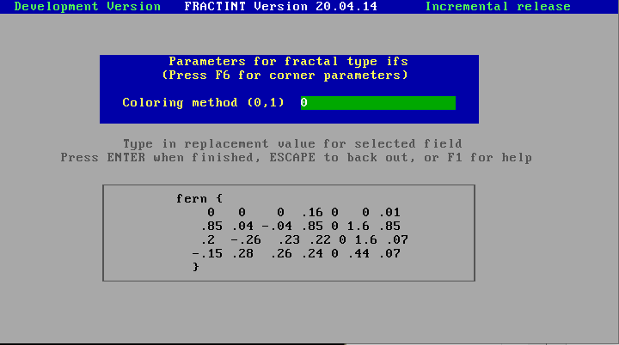

**Результат**

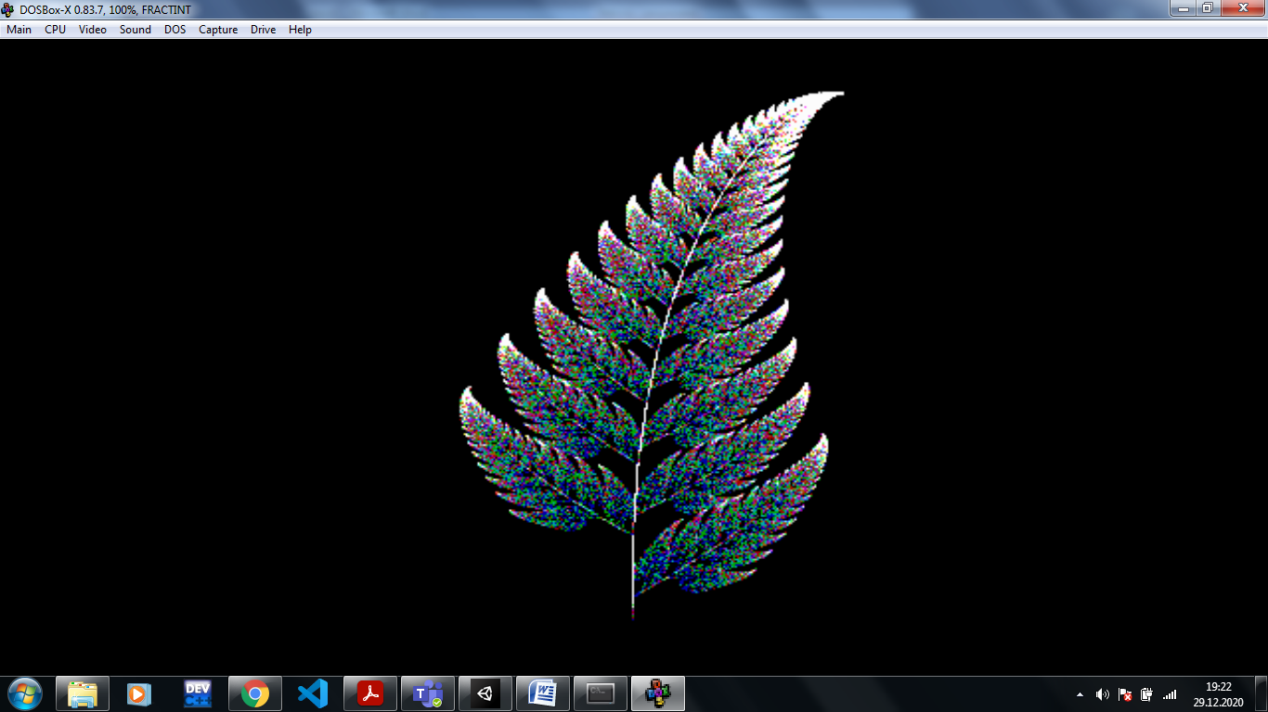

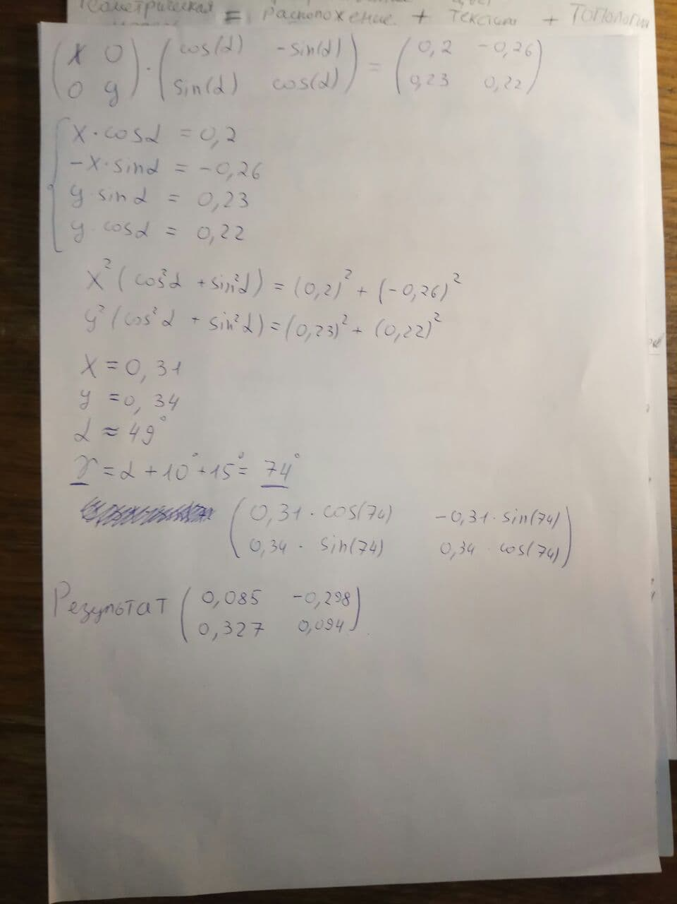

**Измененные значения для Fern**

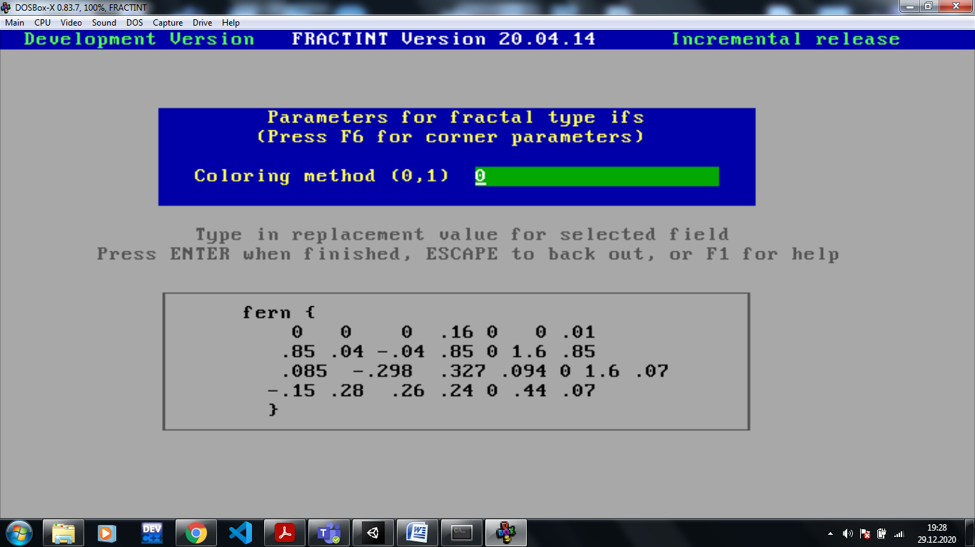

**Результат**

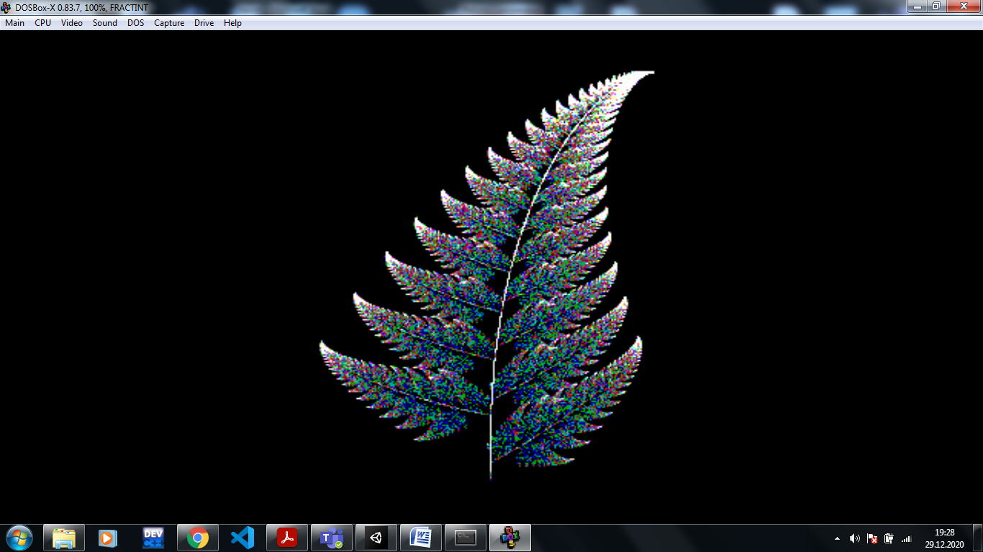

1. **Вывод**

Важно заметить, что поворот происходит не на 10 + номер варианта градусов, а на 10 + исходный угол поворота + номер варианта градусов. В ходе выполнения данной лабораторной работы понял, как строится фрактал «Папоротник» и как можно манипулировать его внешний вид через матрицу поворота и смещения.